|  |  |
| --- | --- |
| **TRƯỜNG ĐẠI HỌC CÔNG NGHIỆP**  **THÀNH PHỐ HỒ CHÍ MINH**    **KHOA CÔNG NGHỆ THÔNG TIN** | **ĐỀ KIỂM TRA THỰC HÀNH**  **Môn thi :** Lập trình thiết bị di động  **Lớp/Lớp học phần:** DHKTPM18A  **Ngày thi:** 28/10/2025  Thời gian làm bài: 90 phút  *(Không kể thời gian phát đề)* |

*STT: MSSV: 22728691 Họ và tên SV: Đặng Phúc Nguyên Số máy: 48*

**Đề bài:** Tạo ứng dụng **Note App dùng Sqlite và API, dùng Expo Go để chạy**

*Yêu cầu:*

* *Commit từng câu sau khi làm xong*
* *Chụp hình từng câu làm minh chứng sau khi vừa Code xong câu đó (chụp full màn hình-có ngày giờ)*

1. Giao diện và Cấu trúc (1đ)
   1. Toàn bộ app phải được bọc trong SafeAreaProvider.
   2. Màn hình chính sử dụng SafeAreaViewvà Viewđể bố trí layout.
   3. Tiêu đề trên cùng: “Note App".
   4. Tự thiết kế để chương trình sử dụng một cách thuận tiện nhất, giao diện đẹp

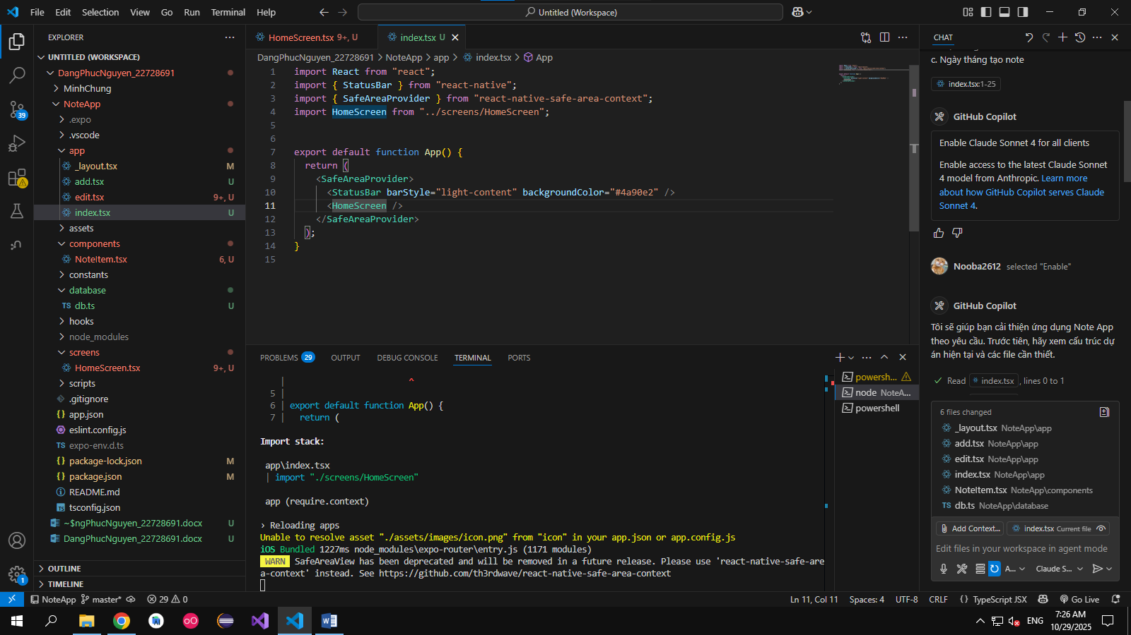

1. Tạo Item để hiển thị Công việc cần làm như hình: (1đ)

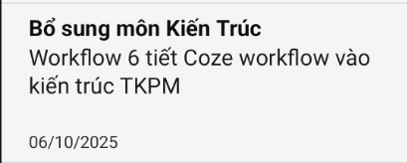

***Mỗi item hiển thị:***

* 1. Tiêu đề công việc (title)
  2. Nội dung
  3. Ngày tháng tạo note

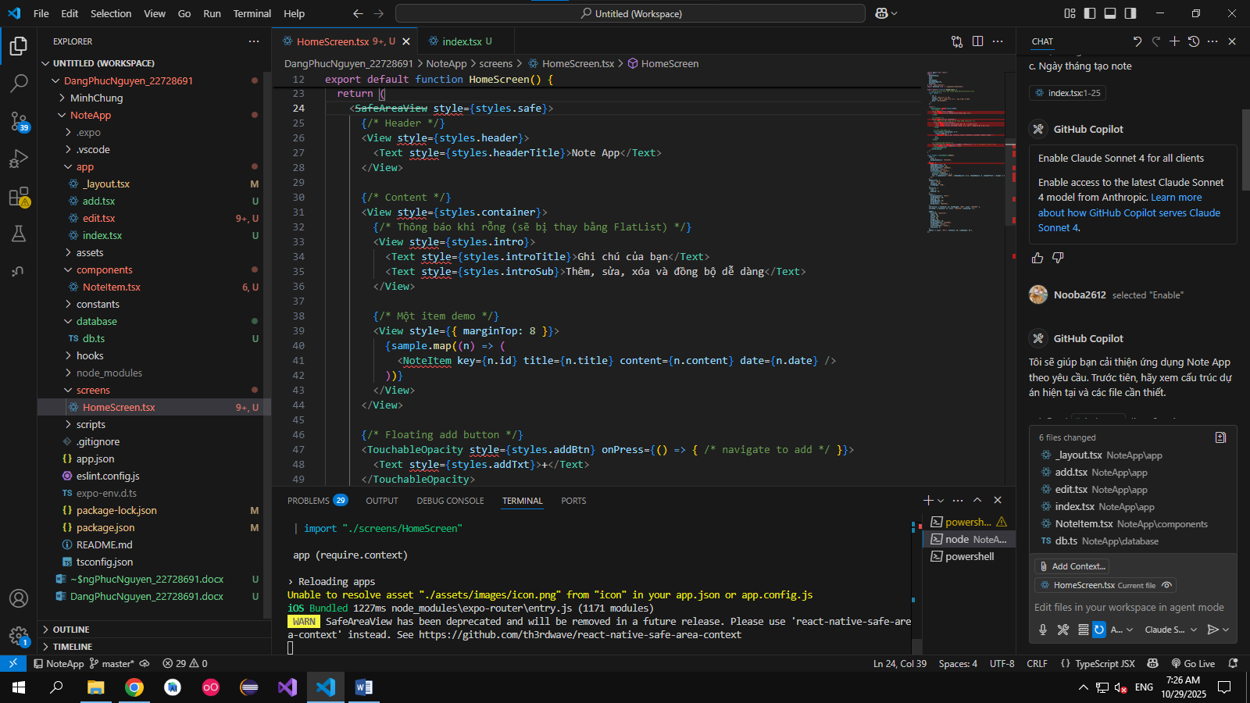

1. (Dùng SQLite) Thêm công việc mới vào DB (1đ)
   1. Khi nhấn vào Item sẽ chuyển sang một Screen mới
   2. Có nút "Add".
   3. Khi bấm "Add", gọi function Add và thêm công việc mới vào danh sách.  
      Sau khi thêm, x nội dung trong ô nhập (dùng useRef để clear).

1. (Dùng SQLite) Cập nhật công việc (PUT) (1đ)
   1. Khi nhấn vào một item, chuyển sang một Screen mới
   2. Sửa xong → bấm nút "Save" để gọi function sửa và cập nhật lại danh sách.
2. (Dùng SQLite) Xóa công việc (DELETE) (1đ)
   1. Khi chạm lâu vào một Item thì sẽ xuất hiện Menu Xóa, khi nhấn xóa thì xuất hiện hộp thoại xác định.
   2. Khi bấm → gọi function DELETE và xóa công việc khỏi danh sách.
   3. Bỏ vào các Ghi chú đã xóa (hoặc thùng rác trong chương trình)
3. Chức năng tìm kiếm (1đ)
   1. Thêm tính năng tìm kiếm trong Ghi chú
   2. Thêm tính năng tìm kiếm trong Ghi chú đã xóa
4. Refresh danh sách (1đ)
   1. Thêm tính năng kéo xuống để làm mới (pull to refresh) bằng RefreshControl.
   2. Khi refresh, gọi lại function READ để lấy danh sách mới.
5. Tính năng khôi phục (restore) (1đ)
   1. Khi chạm lâu vào một Ghi chú trong tin nhắn đã xóa, sẽ xuất hiện menu khôi phục lại tin nhắn.
6. Tính năng đồng bộ (1đ)
   1. Khi nhấn nút đồng bộ trong chương trình thì chương trình sẽ copy toàn bộ Ghi chú trong chương trình lên một API có link sẵn trong chương trình.
   2. Cho phép người sử dụng paste link (Link <https://mockapi.io/> tự tạo để đồng bộ) theo cấu trúc table mà chương trình đưa ra.
7. Dùng EAS (account của Sinh viên) để build một bản Preview để chạy trên máy thật rồi nộp lại link (tạo file text copy link bỏ vào) (1đ)

--- Hết ---

***Lưu ý:***

*- Sinh viên được sử dụng mọi nguồn tài liệu để làm bài, kể cả AI*

*- Bài làm không có minh chứng, không commit hợp lệ sẽ không được chấm điểm*

*- Copy bài của bạn hoặc chia sẻ bài, đều vi phạm qui chế và không được chấm điểm*